stars>-1/5

Yii Framework 2
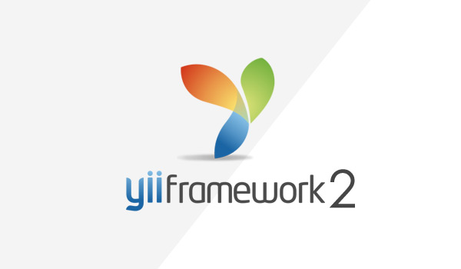

Instalation / Установка
В данной ветке содержатся только стабильные версии пакетов. Установка производится из готового шаблона проекта "yiisoft/yii2-app-basic"
Устанавливаем композер
curl -s http://getcomposer.org/installer | php
mv composer.phar /usr/local/bin/composer
chmod 755 /usr/local/bin/composer
Устанавливаем зависимый пакет композера и создаем типовой проект из готового шаблона
composer global require "fxp/composer-asset-plugin:@dev"
composer create-project --prefer-dist yiisoft/yii2-app-basic basic
–stability=dev - указание composer на разрешение скачать dev версии пакетов
Обновляем vendors
rm ./composer.lock
composer install --prefer-dist
composer dumpautoload -o

Шаблоны проектов
- yiisoft/yii2-app-basic
- yiisoft/yii2-app-advanced
- Не официальные проекты для начала разработки на Yii2

Установка расширений или модулей
php composer.phar require --prefer-dist yiisoft/yii2-gii "*"
или в composer.json
"yiisoft/yii2-gii": "*"

Документация
- Официальная документация
- Официальная документация ( официальная на русском ) git
- Неофициальная документация на русском
- Документация по Yii 2 Framework (самое интересное и часто применяемое в одном месте)
- Миграция с Yii1
- Yii2 Обновление с альфы и беты до последней версии
- Проекты для начала разработки на Yii2
- Gii модификации и шаблоны генерации Gii Генераторы шаблонов проекта
- Deploy / Деплой проекта на сайт
- Вопросы / Ответы
- Алиасы
- Yii2 Sites / Сайты
- Yii2 шаблоны / темы
- Жизеный цикл advanced приложения Yii2
- http://rmcreative.ru/blog/tag/Yii2
- https://toster.ru/tag/yii
- http://yiifeed.com/ Фидсы
- https://yii.zeef.com/sushil.ale
- http://www.webapplex.ru/katalog-poleznyix-materialov-po-yii-frejmvorku (коллекция ссылок по Yii)
- http://habrahabr.ru/hub/yii/

Книги
- https://github.com/samdark/yii2-cookbook/tree/master/book

Книги
- https://github.com/samdark/yii2-cookbook/tree/master/book

Проекты
- Yii2 Framework projects / Проекты
- Коллекции Yii2 Extensions / Репозитории (коллекции)

Расширения
- Extensions (каталог)
  - Widgets
  - Behaviors
  - Helpers
  - Modules

Базовые настройки
- Gii
- Debug
- Log file

Установка дополнительных генераторов проекта (Gii)
- Gii модификации и шаблоны генерации

Поиск расширений
- https://phppackages.org/
- https://yiigist.com/
- http://gitreview.com/
- http://phptrends.com/
- https://packagist.org/
- http://gitlove.us/
- http://code.runnable.com/
- https://www.versioneye.com/

Видео уроки

Russian
- http://www.youtube.com/user/DoingITeasyChannel/videos (English)
- https://www.youtube.com/channel/UCHfdlaIzzPLsrWuNf00EPcA/videos (Russian)
- Yii Framework 2
- Виджеты и расширения Yii2
- Yii Framework 2. Уровень 2
- https://www.youtube.com/user/ToBeCloser007/videos

Ukrain
- https://www.youtube.com/playlist?list=PLDBssoFcSKGD7ck36L7Jjhibu_6ydEO1s (Украина)

English
- http://tutorials.scrisoft.com/category/yii-framework/ (English)
- https://www.youtube.com/playlist?list=PLNvylGU4XvmyTIV3uRPF-PCHkOeQAXIeM (English)
- https://www.youtube.com/playlist?list=PLRd0zhQj3CBmusDbBzFgg3H20VxLx2mkF (English)
- https://www.youtube.com/playlist?list=PLRd0zhQj3CBnYFqV6YxkwBKIBFsj2Zc36 (English)
- https://www.youtube.com/user/DoingITeasyChannel

Other
- http://www.youtube.com/channel/UCHfdlaIzzPLsrWuNf00EPcA
- http://videopay.net/channel/np11MLmhEeSUFJNAGpT1tw

История изменений
- Yii2 альфа
- Yii2 бета
- Yii2 RC
- Yii2 2.0.0
- Yii2 2.0.1
- Yii2 2.0.2
- Yii2 2.0.3
- Yii2 2.0.4
- Yii2 2.0.5 (исправление безопасности)
- Yii2 2.0.6
- Yii2 2.0.7
- Yii2 2.0.8
- Yii2 2.0.9

